2023年推免生网络远程复试考生须知及平台操作指南

**一、考生须知**

1.认真阅读教育部《国家教育考试违规处理办法》、《中华人民共和国刑法修正案（九）》、《普通高等学校招生违规行为处理暂行办法》以及华南理工大学和报考学院发布的相关招考信息。

在法律规定的国家考试中，组织作弊的行为；为他人实施组织作弊提供作弊器材或者其他帮助的行为；为实施考试作弊行为，向他人非法出售或者提供考试的试题、答案的行为；代替他人或者让他人代替自己参加考试的行为都将触犯刑法。在复试过程中有违规行为的考生，一经查实，即按照规定严肃处理，取消录取资格，记入《考生考试诚信档案》。

入学后3个月内，我校将按照《普通高等学校学生管理规定》有关要求，对所有考生进行全面复查，特别是考生的身份信息。复查不合格的，取消学籍；情节严重的，移交有关部门调查处理。

2.研究生复试是国家教育考试的重要组成部分。复试过程中禁止考生录音、录像和录屏，禁止将复试试题内容等相关信息泄露或公布。

3.复试前按要求安装调试好设备。复试笔记本电脑（第一台设备）摄像头对准考生本人正面，考生本人保持坐姿端正，双手和头部完全呈现在复试专家可见画面中。第二台设备摄像头从考生后方成45°拍摄，保证考生头肩部及第一台设备的全部屏幕出现在视频画面中。如下图：



4.各类复试平台账号和密码以及学院发送的各类信息（包括各类会议链接）由本人严格保管和负责，不得透露给任何人。我校以研究生招生办公室和报考院系网站、电话、电子邮件、短信以及其他指定等方式公开或发送给考生的相关信息、文件均视为送达，因考生个人疏忽等原因造成的一切后果由考生本人承担。

5.如考生网络远程复试确有困难，请务必及时与我校研究生招生办公室或者招生学院联系。

6.学校复试不收取任何费用，考生务必增强防诈骗意识。

**二、复试要求**

1.设备要求：考生应提前测试设备和网络。需保证充电电源连接，设备电量充足，网络连接正常。参加网络远程视频复试采取“双机位”两套设备同时视频连线的方式进行，其中一套设备用于网络视频复试，另一套设备用于远程视频监考。一台性能良好、自带音视频功能的笔记本电脑（复试机位）和智能手机各一部（监考机位，使用脚架支撑，屏幕自动旋转横向放置，设置为“勿扰模式”）。复试设备运行流畅，摄像头、麦克风、音频能正常工作，摄像效果清晰度不高的可外接高清摄像头（使用台式机的，硬件配置需满足上述要求）。复试期间不可遮蔽、关闭摄像头，要同时准备备用设备和移动电源，以防断电和设备故障情况发生。

2.网络要求：最好配备有线网络、Wifi、4G/5G网络等，网速能充分满足视频传输要求。同时,在复试时开启4G/5G网络热点，以备在网络中断情况下使用。

3.软件要求：

网络远程视频复试平台为腾讯会议。电脑端下载安装腾讯会议应用程序并进行注册，手机端通过微信的“腾讯会议”小程序登录。同时准备好腾讯QQ软件。考生须按要求熟悉腾讯会议网络视频平台，并对复试相关的设备进行测试，经测试后，不再更换设备。

4.复试场所要求：考生应选择独立安静的房间独自参加网络远程复试，复试全程禁止他人进入。若有违反，视同作弊。

5.仪容仪表要求：正式复试时妆容须与资格审查时保持一致，考生五官清楚显露，以保证通过人脸识别验证；复试期间不遮蔽耳朵，不戴帽子、口罩、耳机、墨镜，不化浓妆等，复试桌面除笔记本电脑、鼠标和学院要求的其他复试用具，不得放置其他任何与复试无关物品的物品。

6.其他要求：考生复试不得由他人替考，也不得接受他人或机构以任何方式助考。复试期间视频背景必须是真实环境，不允许使用虚拟背景、更换视频背景。

**三、复试流程**

**第一步：登录华南理工大学研究生招生系统** （https://yanzhao.scut.edu.cn/MasterTm/Signin.aspx）

1.阅读考生须知

2.提交是否同意参加复试

3.签署承诺书（在线签署）

**第二步：电脑端下载安装腾讯会议应用程序（复试机位），手机端微信搜索保存腾讯会议小程序（监考机位，复试时手机及腾讯会议保持静音）。**

**第三步：按照要求准备复试设备和场所，布置复试环境**

**第四步：正式复试前，资格审查及模拟演练**

1.根据学院通知，使用**腾讯会议**视频连线进行资格审查。

(1)考生按要求协助学院拍摄本人的半身照片

(2)考生本人手持身份证件，宣读以下内容：

本人xxx,身份证号xxxxxx,自愿通过网络远程视频参加华南理工大学计算机科学与工程学院推免复试，本人保证诚信复试，提交的个人材料及信息真实、准确。保证不录制、不存储、不传播任何复试过程相关信息。如有违规违纪行为，责任由本人承担。

承诺人：XXX

2022年X月X日

（3）展示复试现场环境，复试环境检查合格后，正式复试时需按照此标准布置考场。

2.使用**腾讯会议**模拟复试（需进行PPT演示），考生两台设备须同时接入**腾讯会议**，测试音视频质量及互动效果，提前适应网络面试环境。

**第五步：复试当天,通过腾讯会议视频连线方式抽签确定本人面试顺序。**

**第六步：复试当天,通过腾讯会议进行资格复核和复试环境复查，无误后，通过腾讯会议等待复试正式开始，通过复试平台屏幕共享形式展示PPT。**

如考生腾讯会议会议出现故障，无法恢复正常使用，将启用腾讯QQ复试。复试顺序延后，等待复试秘书QQ通知。

附件1：腾讯会议APP使用说明

1.电脑下载腾讯会议 （如之前已下载，须更新到最新版本）

2.注册腾讯会议（需实名制）

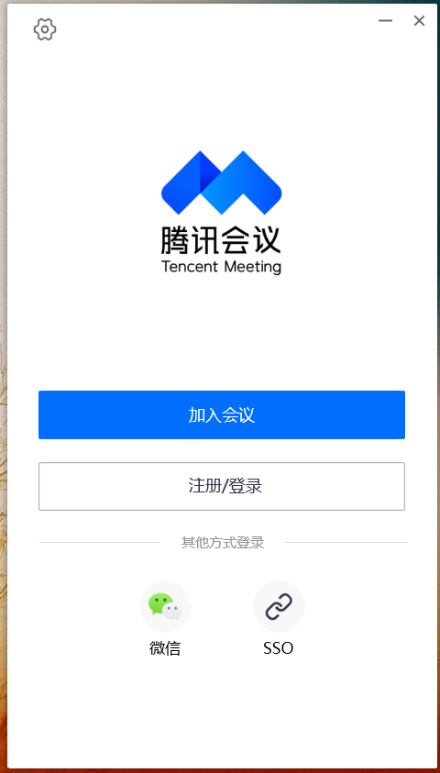 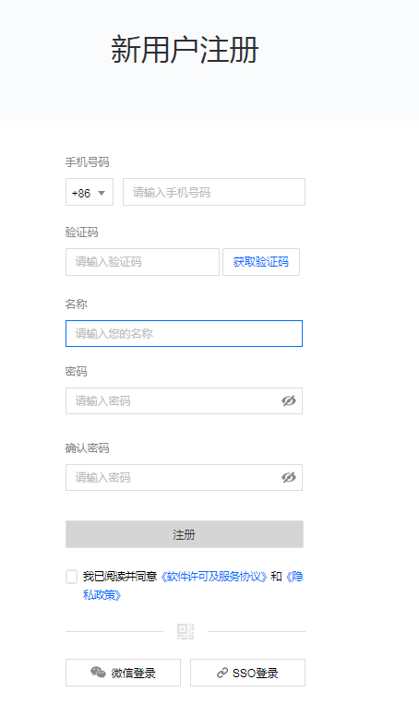

3.登陆腾讯会议

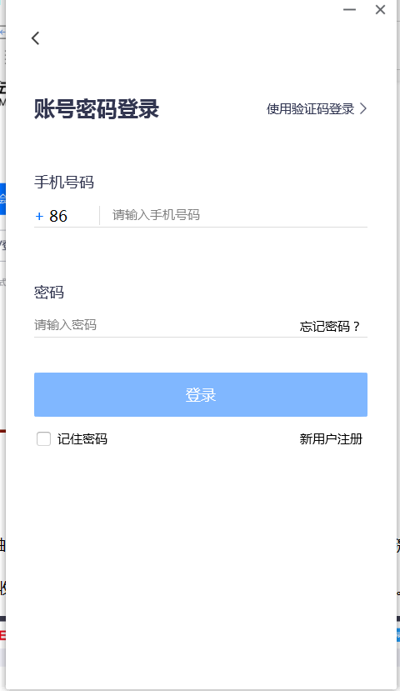

4.加入会议

会议号输入学院发送的会议ID，姓名栏目需实名制输入（复试序号+姓名）

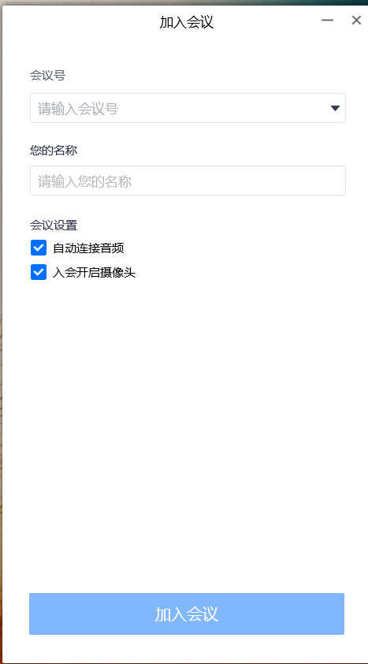

附件2：微信小程序登录腾讯会议

1. 微信搜索“腾讯会议”小程序

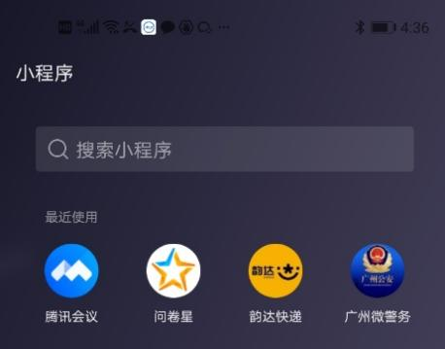

1. 授权登录

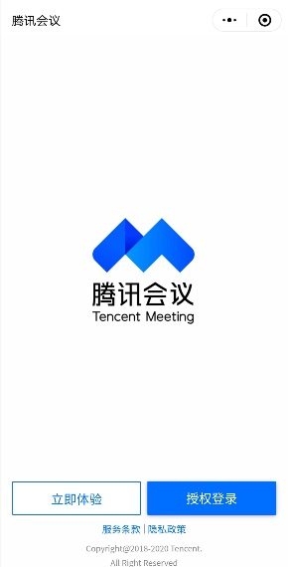

1. 加入会议

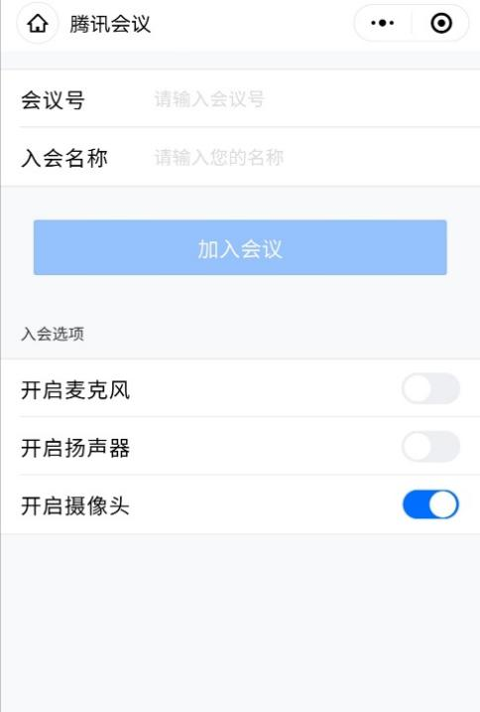

会议号输入学院发送ID，入会名称需实名制输入（复试序号+姓名）